AN6946 Scheda creata il 11 maggio 2026
Descrizione storico-bibliografica
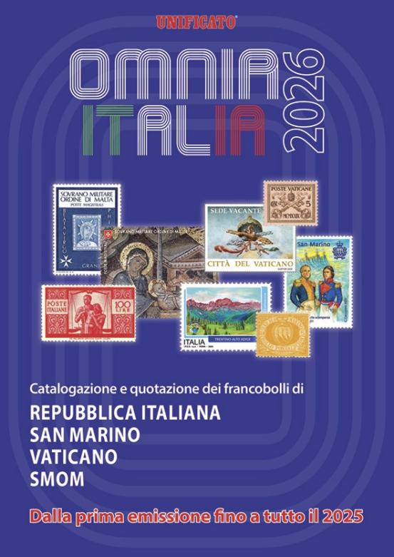
*Omnia Italia ... : catalogazione e quotazione dei francobolli di Repubblica Italiana, San Marino, Vaticano, SMOM. – 1 (2026)- . - Assago (Mi) : CIF, 2026- . - volumi : ill. ; 24 cm. ((Annuale. - CFI1173497
Variante del titolo: *Unificato. Omnia Italia

*Congiunte area italiana ... : catalogazione e quotazione delle emissioni congiunte tra Regno d’Italia, Trieste A, Colonie, Repubblica italiana, San Marino, Vaticano, SMOM e con altri paesi. – 1 (2026)- . - Assago (Mi) : CIF, 2026- . - volumi : ill. ; 24 cm. ((Annuale
Variante del titolo: *Unificato. Congiunte area italiana

Soggetto: Francobolli - Italia – Periodici

Informazioni storico-bibliografiche
OMNIA ITALIA 2026 29,00€ LA NUOVA PUBBLICAZIONE: OMNIA ITALIA – L’AREA ITALIANA AGGIORNATA A TUTTO IL 2025 Catalogazione e quotazione dei francobolli della Repubblica Italiana e di San Marino, Vaticano e SMOM. 472 pagine a colori – prezzo di copertina: 29 € Disponibile per le spedizioni.
Il volume completo ed i singoli capitoli saranno quanto prima acquistabili anche in versione digitale (EBOOK). https://www.unificato.it/omnia-italia-2026/.

COMUNICATO STAMPA – 30 MARZO 2026
OMNIA, il PRIMO catalogo che non lascia l'anno a metà. Per decenni, i collezionisti si sono abituati a cataloghi che "scadono" in agosto, costringendo a rincorrere le emissioni autunnali e lasciando i volumi orfani degli ultimi mesi dell'anno. Dall’UNIFICATO nasce OMNIA, il nuovo punto di riferimento per le emissioni dell'Area Italiana. Il nome stesso lo dice: Tutto. A differenza degli standard di mercato che chiudono i battenti in piena estate – includendo spesso solo le emissioni fino a giugno/luglio – OMNIA è l'unico che, seguendo il ritmo reale preferito dal collezionista, copre l'anno solare completo: una catalogazione sistematica fino al 31 dicembre senza dover attendere l'edizione successiva per vedere citate le ultime uscite dell'anno precedente. OMNIA è più di un catalogo, non solo un elenco di valori e dati tecnici, ma uno strumento pensato per chi vive la filatela con passione e rigore. Con un layout moderno, immagini ad alta risoluzione e una valutazione di mercato aggiornata e realistica. Il ponte ideale tra il collezionismo classico e le esigenze del mercato contemporaneo. OMNIA, perché un'annata filatelica merita di essere scritta fino all'ultima pagina. Il catalogo registra TUTTE le emissioni, dall’inizio collezione fino al dicembre 2025 di Italia Repubblica, San Marino, Vaticano e SMOM. Composto da 472 pagine a colori in formato 17 x 24 cm, ha un prezzo di copertina di 29 €. Da richiedere direttamente all’editore C.I.F. SRL – www.unificato.it – Tel. 02877139, oppure ai migliori rivenditori o nelle librerie. Ringraziando per l'attenzione e preghiamo i Sigg. Giornalisti di segnalarci eventuali recensioni o citazioni delle suddette opere. UNIFICATO - C.I.F. S.r.l.
https://www.unificato.it/themencode-pdf-viewer/?file=https://www.unificato.it/wp-content/uploads/2026/03/cs-300326_-OMNIA-ITALIA-2026.pdf#zoom=auto&pagemode=none.

CONGIUNTE AREA ITALIANA ED. 2026 34,00€
PREORDINA LA NUOVA PUBBLICAZIONE: CONGIUNTE AREA ITALIANA
La prima edizione con la catalogazione delle emissioni congiunte tra Regno d’Italia – Trieste A – Colonie – Repubblica Italiana – San Marino – Vaticano – SMOM e con altri paesi. Circa 250 pagine. Formato 17 x 24 cm | Prezzo di copertina: 34 €
Disponibile per le spedizioni a fine maggio 2026.
LA NUOVA PUBBLICAZIONE: CONGIUNTE AREA ITALIANA
La prima edizione con la catalogazione delle emissioni congiunte tra Regno d’Italia – Trieste A – Colonie – Repubblica Italiana – San Marino – Vaticano – SMOM e con altri paesi. Riunisce sia i valori postali moderni che i francobolli classici con soggetti identici o correlati tra loro che celebrano un evento, un personaggio o un tema comune. Recentemente queste emissioni avvengono tra due o più nazioni tramite accordi bilaterali o multilaterali. In passato non erano ufficialmente formalizzate.
Circa 250 pagine. ED. 2026. Formato 17 x 24 cm | Prezzo di copertina: 34 €
Disponibile per le spedizioni a fine maggio 26.
Il volume completo ed i singoli capitoli saranno quanto prima acquistabili anche in versione digitale (EBOOK) https://www.unificato.it/congiunte-area-italiana-ed-2026/.

